在首次使用研究生系统的时候，要对浏览器进行相应的设置（包括重装系统之后），打开ie，右上角有个设置按钮（图1），点击兼容性视图，选择添加当前研究生系统的网址（图2），保存生效后。重新打开页面即可
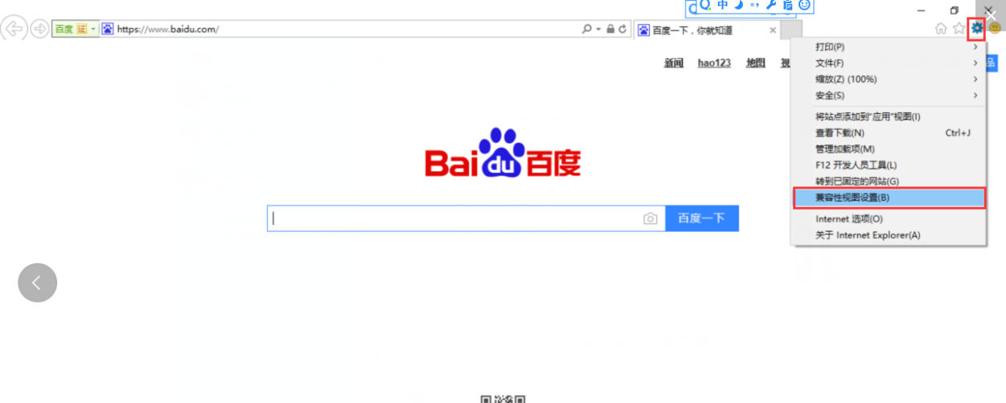
图1
把此处的百度换成当前的研究生系统的网址就行，类似下面其他学校的样子。
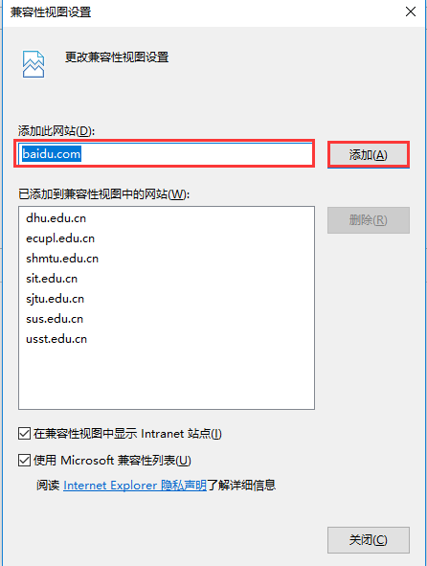
图2
ie设置完之后，其他的360浏览器也能用了，360需把此处的极速模式改为兼容模式，如图3
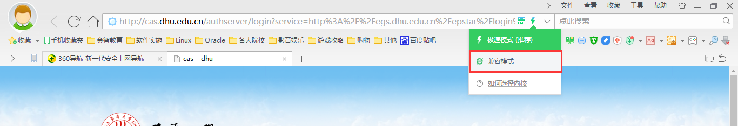
图3
不推荐用别的近几年出谷歌的chrome来访问我们的系统，会有各种各样的兼容性问题。要使用传统IE（9/10/11版本)或对应内核的浏览器访问研究生系统。
对使用win10操作系统的师生，由于win10缺省浏览器为Edge（虽然也是IE图标，但已经不是IE浏览器了），可选择切换使用原先的IE浏览器。

